Муниципальное учреждение дополнительного образования
«Правобережный центр дополнительного образования детей»
города Магнитогорска

ТЕХНОЛОГИЧЕСКАЯ КАРТА ДЛЯ МАСТЕР-КЛАССА
«ШАР»

Автор-составитель: Соколова Юлия Венеровна,
педагог дополнительного образования
высшей квалификационной категории

Магнитогорск, 2021
Технологическая карта для мастер-класса
«ШАР»
Автор-составитель: Соколова Юлия Венеровна
Техника исполнения: бумагопластика с элементами черчения
Возраст обучающихся: 7-10 лет
Материалы: лист А4, циркуль, линейка, угольник, ножницы, степлер, клей-карандаш, лента, стразы и пайетки (по желанию).

Ход работы:
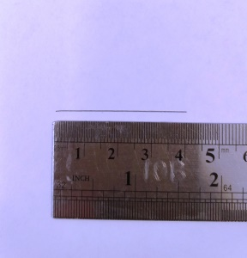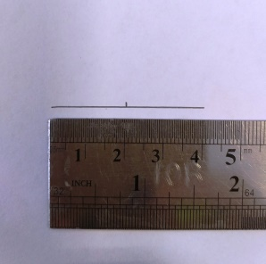
На картоне чертим отрезок, длиной 4 см. Ставим отметку на центре отрезка (2см).
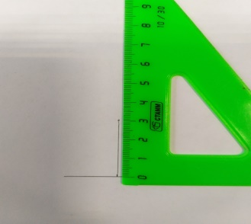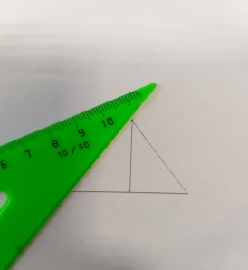
С помощью угольника чертим перпендикулярную линию длиной 3 см от отметки 2 см. Чертим треугольник, как указано на фото.
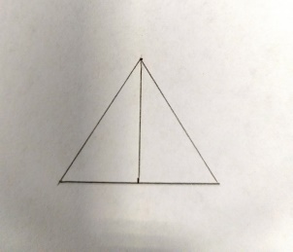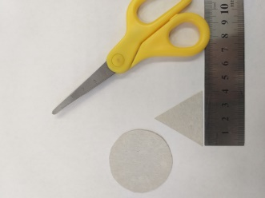
Готовый треугольник вырезаем. Мы будем его использовать в качестве шаблона. С помощью циркуля на картоне чертим окружность, радиусом 2 см.
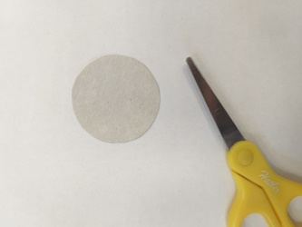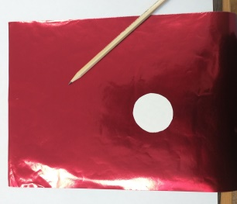
Окружность вырезаем. Будем использовать в качестве шаблона.
Выбираем бумагу для изготовления изделия. Нам понадобится лист формата А4
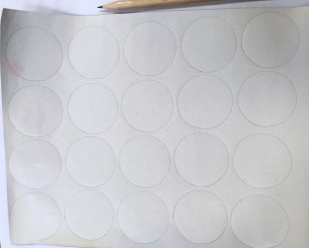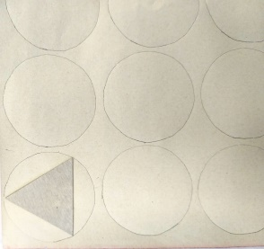
На обратной стороне бумаги обводим круглый шаблон 20 раз. Треугольный шаблон ровно кладем в круг. Обводим треугольник.
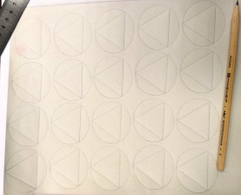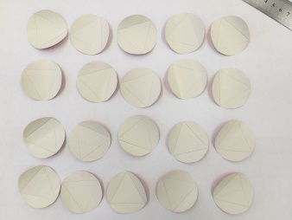
В каждой окружности вписываем треугольник. Вырезаем круги.
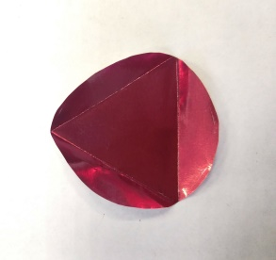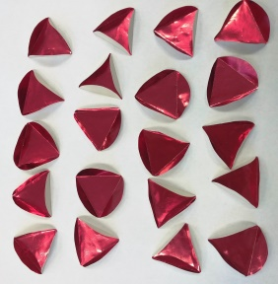
Складываем каждый круг по линиям
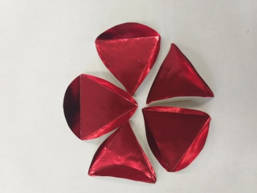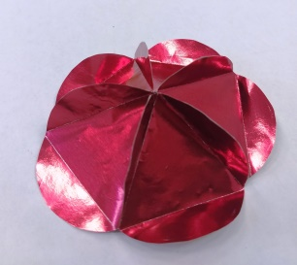
Берем пять деталей и склеиваем их между
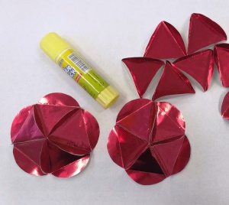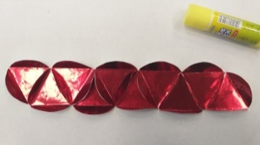
Берем еще пять деталей и склеиваем аналогично. Остальные десять деталей склеиваем в полосу, как на фото.
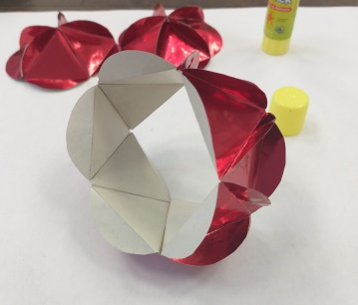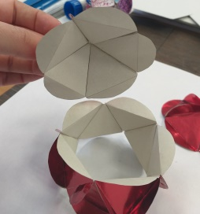
Полосу из десяти деталей склеиваем в кольцо. Сверху приклеиваем элемент из пяти деталей.
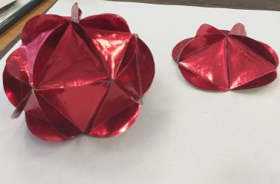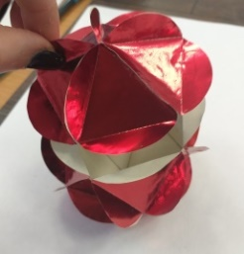
Оставшийся элемент из пяти деталей приклеиваем снизу «кольца».
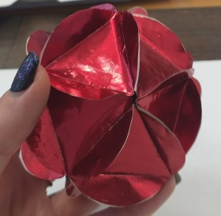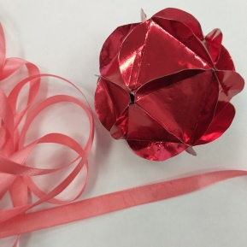
Получился шар! Берем узкую ленту, из нее мы сделаем петлю для того, чтобы шар можно было повесить на елку.
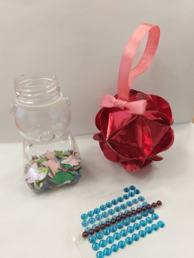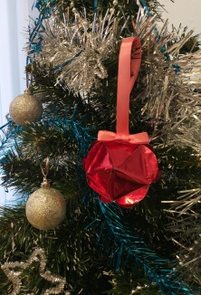
Закрепляем ленту на шаре с помощью степлера.По желанию шар можно дополнительно украсить пайетками или стразами. Украшаем елочку!

